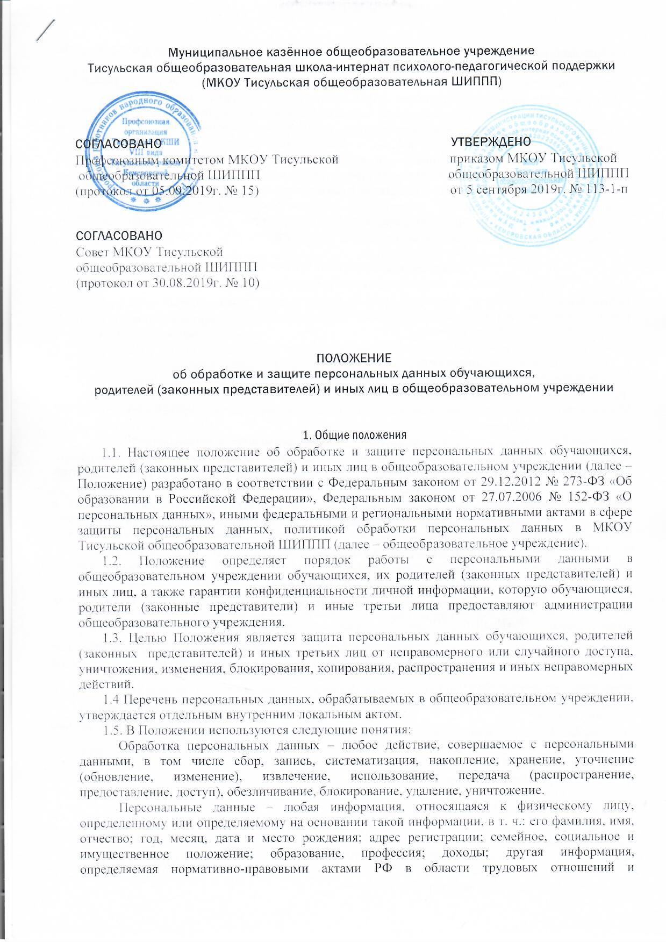
образования, нормативными и распорядительными документами Минпросвещения РФ, настоящим Положением и локальными актами общеобразовательного учреждения.
Предоставление персональных данных – действия, направленные на раскрытие персональных данных определенному лицу или определенному кругу лиц.
Распространение персональных данных – действия, направленные на передачу персональных данных определенному кругу лиц или на ознакомление с персональными данными неограниченного круга лиц, в т. ч. обнародование персональных данных в средствах массовой информации, размещение в информационно-телекоммуникационных сетях или предоставление доступа к персональным данным каким-либо иным способом.
1.6. Персональные данные защищаются от несанкционированного доступа в соответствии с нормативными правовыми актами РФ, нормативно-распорядительными актами и рекомендациями регулирующих органов в области защиты информации, а также утвержденными регламентами и инструкциями общеобразовательного учреждения.

2. Перечень обрабатываемых персональных данных
2.1. Общеобразовательное учреждение обрабатывает следующие персональные данные обучающихся:
а) фамилия, имя, отчество (при наличии);
б) дата и место рождения;
в) адрес местожительства;
г) сведения из документов:
- свидетельства о рождении, паспорта;
- свидетельства о регистрации;
- документа, подтверждающего родство обучающегося с родителями (законными представителями);
- документа, подтверждающего право на пребывание на территории РФ;
- заключения и других рекомендаций психолого-медико-педагогической комиссии;
- медицинского заключения о принадлежности к медицинской группе для занятий физической культурой;
- медицинского заключения о характере полученных повреждений здоровья в результате несчастного случая и степени их тяжести, а также о возможном нахождении пострадавшего в состоянии алкогольного, наркотического или токсического опьянения, заключения о причине смерти;
- иных медицинских заключений;
- информированных согласий на медосмотр;
- карты профилактического медицинского осмотра несовершеннолетнего (учетная форма № 030-ПО/у-17);
- аттестата;
- документов, содержащих информацию об успеваемости (в том числе выписки из классного журнала с текущими отметками и результатами промежуточной аттестации).
2.2. Персональные данные обучающихся содержатся в их личных делах в виде копий документов.
2.3. Общеобразовательное учреждение обрабатывает следующие персональные данные родителей (законных представителей) обучающихся:
а) фамилия, имя, отчество (при наличии);
б) адрес местожительства;
в) контактные телефоны;
г) сведения из документов:
- паспорта или другого документа, удостоверяющего личность;
- документов для предоставления льгот (удостоверение многодетной семьи, документ о признании инвалидом).
2.4. Персональные данные родителей (законных представителей) содержатся в личных делах обучающихся в виде копий документов.
2.5. Общеобразовательное учреждение обрабатывает следующие персональные данные иных третьих (физических) лиц по договорам, физических лиц, указанных в заявлениях (согласиях, доверенностях и т. п.) обучающихся или родителей (законных представителей) несовершеннолетних обучающихся:
а) фамилия, имя, отчество (при наличии);
б) адрес местожительства;
в) контактные телефоны;
г) сведения из документов:
- паспорта или другого документа, удостоверяющего личность;
- диплома или иного документа об образовании;
- трудовой книжки.
2.6. Персональные данные третьих лиц содержатся в документах, которые представили физические лица, заключившие с общеобразовательным учреждением договор, и в документах, которые подписали (выдали) учащиеся или родители (законные представители).

3. Сбор, обработка и хранение персональных данных
3.1. Сбор персональных данных обучающихся, родителей (законных представителей) осуществляет секретарь учебной части общеобразовательного учреждения во время приема документов на обучение.
3.2. Сбор данных физических лиц по договорам осуществляет секретарь учебной части общеобразовательного учреждения при оформлении договоров.
3.3. Сбор данных третьих лиц, указанных в заявлениях (согласиях, доверенностях и т. п.) обучающихся или родителей (законных представителей) несовершеннолетних обучающихся, осуществляет секретарь учебной части общеобразовательного учреждения при оформлении или приеме документов.
3.4. Секретарь учебной части вправе принять персональные данные обучающихся, родителей (законных представителей) обучающихся только у этих лиц лично. Сбор персональных данных у несовершеннолетнего обучающегося возможен только по достижении обучающимся 14 лет с согласия его родителей (законных представителей).
Секретарь учебной части вправе принять документы и сведения, которые содержат персональные данные третьих лиц, только у таких лиц.
3.5. Общеобразовательное учреждение вправе делать запрос в медицинскую организацию и обрабатывать персональные данные обучающихся при расследовании несчастного случая, если это требуется для работы комиссии. Результаты расследования вместе с медицинскими заключениями хранятся в отдельных папках в специальном шкафу, доступ к которому имеют только члены комиссии.
3.6. Обработка персональных данных обучающихся ведется исключительно в целях реализации их прав на получение образования в рамках осваиваемых образовательных программ и с согласия на обработку персональных данных.
3.7. Обработка персональных данных родителей (законных представителей) обучающихся ведется исключительно в целях реализации прав родителей (законных представителей) при реализации общеобразовательным учреждением прав обучающихся на получение образования в рамках осваиваемых образовательных программ и с согласия на обработку персональных данных.
3.8. Обработка персональных данных физических лиц по договорам ведется исключительно в целях исполнения договора, стороной которого, выгодоприобретателем или поручителем по которому является такое физическое лицо, а также для заключения договора по инициативе физического лица или договора, по которому физическое лицо будет выгодоприобретателем или поручителем. Получение согласия в данном случае не требуется.
Обработка персональных данных третьих лиц, указанных в заявлениях (согласиях, доверенностях и т. п.) обучающихся или родителей (законных представителей) несовершеннолетних обучающихся, ведется исключительно в целях реализации прав родителей (законных представителей) при реализации общеобразовательным учреждением прав обучающихся на получение образования и с согласия третьих лиц на обработку.
3.9. Личные дела обучающихся хранятся в канцелярии общеобразовательного учреждения в бумажном виде в папках в специальном шкафу, который обеспечивает защиту от несанкционированного доступа. В личных делах обучающихся хранятся персональные данные обучающихся и их родителей (законных представителей).
3.10. Договоры, содержащие персональные данные третьих лиц, хранятся в бухгалтерии общеобразовательного учреждения в бумажном виде в папках в специальном шкафу, который обеспечивает защиту от несанкционированного доступа.
3.11. Заявления (согласия, доверенности и т. п.) обучающихся и родителей (законных представителей) несовершеннолетних обучающихся, содержащие персональные данные третьих лиц, хранятся в канцелярии общеобразовательного учреждения в бумажном виде в папках в специальном шкафу, который обеспечивает защиту от несанкционированного доступа.
3.12. Общеобразовательное учреждение ведет журнал учета посетителей, в котором ответственные лица фиксируют персональные данные посетителей: фамилию, имя, отчество (при наличии), сведения из документа, удостоверяющего личность. Номер документа удостоверяющего личность не регистрируется.
Перечень лиц, ответственных за ведение журнала, утверждается приказом руководителя общеобразовательного учреждения. Копирование информации журнала и передача ее третьим лицам не допускается, за исключением случаев, предусмотренных законодательством РФ.
3.13. Личные дела, журналы и иные документы, содержащие персональные данные, подлежат хранению и уничтожению в сроки и в порядке, предусмотренные номенклатурой дел и архивным законодательством РФ, локальными актами общеобразовательного учреждения.

4. Доступ к персональным данным
4.1. Доступ к персональным данным обучающихся, родителей (законного представителя) имеют:
- руководитель общеобразовательного учреждения – в полном объеме;
- заместители руководителя общеобразовательного учреждения – в полном объеме;
- секретарь учебной части общеобразовательного учреждения – в полном объеме;
- главный бухгалтер – в полном объеме;
- классные руководители – в объеме данных, которые необходимы для выполнения функций классного руководителя: фамилия, имя, отчество (при наличии) обучающегося; фамилия, имя, отчество (при наличии) родителей учащегося, адрес местожительства, контактные телефоны, рекомендации психолого-медико-педагогической комиссии; фамилия, имя, отчество (при наличии) и контактные телефоны третьих лиц, которым родители (законные представители) передали часть своих полномочий;
- социальный педагог – в объеме данных, которые необходимы для выполнения мероприятий по воспитанию, обучению, развитию и социальной защите обучающегося;
- педагог-психолог – в объеме данных, которые нужны для диагностической, психокоррекционной, реабилитационной работы с обучающимся, оказания консультативной помощи обучающемуся, его родителям (законным представителям) и педагогическим работникам общеобразовательного учреждения.
4.2. Доступ к персональным данным третьих лиц по договорам имеют:
- руководитель общеобразовательного учреждения – в полном объеме;
- главный бухгалтер – в полном объеме.
4.3. Доступ к персональным данным третьих лиц, на которых оформлены заявления (согласия, доверенности и т. п.) и которые зафиксированы в журнале учета посетителей, имеют:
- руководитель общеобразовательного учреждения – в полном объеме;
- заместители руководителя общеобразовательного учреждения – в полном объеме;
- секретарь учебной части общеобразовательного учреждения – в полном объеме;
- лица, ответственные за ведение журнала, – в объеме данных, которые необходимы для обеспечения безопасности школы-интерната: фамилия, имя, отчество (при наличии) посетителя; данные документа, удостоверяющего личность (без фиксации номера).
4.4. Перечень лиц, допущенных к обработке персональных данных, утверждается приказом руководителя общеобразовательного учреждения.

5. Передача персональных данных
5.1. Работники общеобразовательного учреждения, имеющие доступ к персональным данным обучающихся, родителей (законных представителей) обучающихся и третьих лиц, при передаче этих данных должны соблюдать следующие требования:
5.1.1. Не передавать персональные данные без письменного согласия субъекта персональных данных, за исключением случаев, когда это необходимо в целях предупреждения угрозы жизни и здоровью обучающихся, если получить такое согласие невозможно, для статистических или исследовательских целей (при обезличивании), а также в других случаях, напрямую предусмотренных федеральными законами.
5.1.2. Предупреждать лиц, которым переданы персональные данные обучающихся, родителей (законных представителей) учащихся, третьих лиц, о том, что эти данные могут быть использованы лишь в целях, для которых они сообщены субъектами персональных данных.

6. Меры обеспечения безопасности персональных данных
6.1. К основным мерам обеспечения безопасности персональных данных в общеобразовательном учреждении относятся:
6.1.1. Назначение ответственного за организацию обработки персональных данных. В обязанности ответственного входит организация обработки персональных данных, обучение и инструктаж работников, внутренний контроль за соблюдением в общеобразовательном учреждении требований законодательства к защите персональных данных.
6.1.2. Издание политики обработки персональных данных и локальных актов по вопросам обработки персональных данных.
6.1.3. Ознакомление работников, осуществляющих обработку персональных данных, с положениями законодательства о персональных данных, в том числе с требованиями к защите
персональных данных, политикой обработки персональных данных и локальными актами общеобразовательного учреждения по вопросам обработки персональных данных.
6.1.4. Определение угроз безопасности персональным данным при их обработке с использованием средств автоматизации и разработка мер по защите таких персональных данных.
6.1.5. Установление правил доступа к персональным данным, обрабатываемым с использованием средств автоматизации, а также регистрация и учет всех действий, совершаемых с персональными данными в информационных системах, контроль за принимаемыми мерами по обеспечению безопасности персональных данных и уровня защищенности информационных систем.
6.1.6. Учет машинных носителей персональных данных.
6.1.7. Проведение мероприятий при обнаружении несанкционированного доступа к персональным данным, обрабатываемым с использованием средств автоматизации, в том числе восстановление персональных данных, которые были модифицированы или уничтожены вследствие несанкционированного доступа к ним.
6.1.8. Оценка вреда, который может быть причинен субъектам персональных данных в случае нарушения законодательства о персональных данных, оценка соотношения указанного вреда и принимаемых мер.
6.1.9. Внутренний контроль и (или) аудит соответствия обработки персональных данных требованиям законодательства.
6.1.10. Публикация политики обработки персональных данных и локальных актов по вопросам обработки персональных данных на официальном сайте общеобразовательного учреждения.

7. Ответственность
7.1. Лица, виновные в нарушении норм, регулирующих обработку и защиту персональных данных обучающихся, их родителей (законных представителей) и иных третьих лиц, привлекаются к дисциплинарной и материальной ответственности, а в случаях, установленных законодательством РФ – к гражданско-правовой, административной и уголовной ответственности в порядке, установленном федеральными законами.
7.2. Моральный вред, причиненный обучающимся, их родителям (законным представителям) и иным третьим лицам вследствие нарушения их прав, правил обработки персональных данных, а также несоблюдения требований к защите персональных данных, подлежит возмещению в порядке и на условиях, предусмотренных законодательством РФ.
Возмещение морального вреда осуществляется независимо от возмещения имущественного вреда и понесенных субъектом персональных данных убытков

8. Заключительные положения
8.1. Настоящее Положение вступает в силу с момента его утверждения и действует бессрочно. Изменения в Положение вносятся отдельными локальными актами общеобразовательного учреждения.

